تأثیر مشخصات و ویژگی های شرکت و حسابرس بر تاخیر در گزارش حسابرسی

چکیده
هدف -هدفِ این مقاله بررسی و تحلیل عواملی است که بر کارآیی یک حسابرس در تکمیل فرآیند حسابرسی و تأخیر در ارائه گزارش حسابرسی تأثیر می گذارد. فاکتورهای مورد استفاده در این مطالعه با بررسی ویژگی‌های شرکت و ویژگی‌های یک حسابرس ، انتخاب شده‌اند .
طراحی / روش شناسی / رویکرد -ویژگی های شرکت با اثربخشی کمیته حسابرسی ، شرایط مالی ، پیچیدگی و سودآوری حسابداری ، بررسی شده اند؛ در حالی که خصوصیات حسابرس با اعتبار حسابرس ، سابقه حسابرسی و تخصص صنعت حسابرسان سنجیده می شود. جامعه آماری این مطالعه کلیه شرکتهای تولید کننده فهرست شده در بورس اوراق بهادار اندونزی در سال 2016-2014 بود. براساس روش نمونه گیری هدفمند ، تعداد نمونه های بدست آمده از 231 شرکت 77 نفر بود. برای تجزیه و تحلیل این مطالعه از روش رگرسیون خطی چندگانه استفاده شده‌است . آزمون فرضیه با استفاده از آزمون آماری t (جزئی) انجام شد.
یافته ها -نتایج نشان داد که متغیرهای جزئی، اثربخشی و سودآوری کمیته حسابرسی تأثیر منفی معنی داری بر تأخیر گزارش حسابرسی دارد در حالی که متغیر وضعیت مالی تأثیر مثبت معنی داری بر تاخیر گزارش حسابرسی دارد. در عین حال ، متغیرهای پیچیدگی حسابداری ، اعتبار حسابرس ، سابقه حسابرسی و تخصص صنعت حسابرسان تأثیر معنی داری بر تاخیر گزارش حسابرسی نشان نداد.
ابتکار / ارزش - این مطالعه تاثیر خصوصیاتِ شرکت و همچنین ویژگی های حسابرس را بر تأخیر در گزارش حسابرسی بررسی می کند؛ که تا آنجا که نویسندگان می دانند هرگز به طور همزمان بررسی نشده اند.

کلمات کلیدی: اثربخشی کمیته حسابرسی، پیچیدگی حسابداری، ویژگی های حسابرسان، وضعیت مالی، ویژگی های شرکت

1. مقدمه
سهامداران(ذینفعان) حق دارند اطلاعاتی در مورد وضعیت مالی و نتایج عملکرد شرکت بدست آورند. این اطلاعات توسط سهامداران برای ارزیابی عملکرد مدیریت و تصمیم‌گیری در مورد اینکه آیا شرکت سودمند است یا نه ، استفاده می‌شود . بنابراین ، صورت‌های (گزارش های) مالی نوعی از پاسخگویی مدیریت، برای مدیریت منابع سازمان است که به او واگذار شده است. به علاوه ، صورت‌های مالی، هم چنین ابزاری برای ارتباط مدیریت با سهامداران است . برای اینکه صورتهای مالی برای کاربر در هنگام تصمیم گیری ارزشمند باشند ، صورتهای مالی باید دارای خصوصیات کیفی باشند که مشخصه اطلاعات صورتهای مالی است. ویژگی های کیفی صورتهای مالی براساس چارچوب اصلی آماده سازی و ارائه صورتهای مالی، استانداردهای حسابداری مالی قابل فهم و مرتبط ، قابل اعتماد و قابل مقایسه است. ویژگی های کیفی قابل اعتماد و مناسب ، خصوصیات اصلی یک گزارش مالی با کیفیت است. گفته می‌شود که صورت‌های مالی حاوی اطلاعات مرتبط هستند که توانایی تاثیرگذاری بر تصمیم مدیر یا کاربران صورت‌های مالی را دارند به طوری که وجود صورت‌های مالی قادر به تغییر یا پشتیبانی از انتظارات آن‌ها در مورد نتایج یا عواقب اقدام آنها می انجامد.
ارائه به موقع صورتهای مالی برای عموم مردم برای حفظ ارتباط اطلاعات در صورتهای مالی ضروری است. به دلیل تأخیرهای ناخواسته در ارائه صورت های مالی ، اطلاعات بدست‌آمده در صورت‌های مالی ، توانایی تاثیرگذاری بر تصمیمات کاربر را از دست خواهند داد . برای سرمایه گذاران ، ارائه به موقع صورت‌های مالی، عدم قطعیت در تصمیم‌گیری سرمایه‌گذاری و انتشار اطلاعات نامتقارن بین سرمایه گذاران در بازار سرمایه را کاهش می‌دهد . ارائه به موقع صورت‌های مالی به کاهش وقوع فاش شدن (اطلاعات) ، شایعات و معاملات داخلی در بازار سهام کمک خواهد کرد . ارائه صورت مالی همچنین اطلاعات ارزشمندی برای سهامداران در فرآیند تصمیم‌گیری فراهم می کند.
از این رو، آژانس نظارت بر بازار سرمایه و مؤسسات مالی (Bapepam و LK) مقررات مربوط به مهلت ارسال صورتهای مالی را تنظیم می کند. نقش Bapepam و LK که توسط سازمان خدمات مالی (OJK) جایگزین شد، از تاریخ 27 اکتبر 2011 در قانون شماره 21 سال 2011 آغاز شد. مقررات حاکم بر مهلت ارسال صورت های مالی سالانه یک صادر کننده و یا یک شرکت دولتی، باید به عنوان تصمیم رئیس اداره نظارت بر بازار سرمایه - 346 / BL / 2011 در نظر گرفته شود.در قانون شماره XK2 بیان می شود که صورت‌های مالی سالانه، در مقایسه با دوره مشابه در سال گذشته ، باید با گزارش یک حسابدار در زمینه حسابرسی صورت‌های مالی همراه باشد و به Bapepam و LK ارسال می شود و حداکثر تا پایان ماه سوم پس از گزارش سالانه مالی به اطلاع مردم می رسد. با این حال ، برای شرکت‌هایی که سهام آن‌ها در بورس خارجی فهرست گردیده است ، تاریخ ارائه صورت‌های مالی از تاریخ تنظیم‌شده توسط بورس خارجی تبعیت می‌کند .
با این حال، به هنگام تحویل صورتهای مالی، مطابق مقررات حاکم با موانعی روبرو می شود؛ یکی از این موارد این است که صورتهای مالی باید توسط حسابداران مستقل دولتی حسابرسی شود. ارائه به موقع صورت‌های مالی بستگی به دوره تکمیل فرآیند حسابرسی دارد . دلیل این امر این است که صورتهای مالی قبل از اتمام حسابرسی قابل انتشار نیست.
در فرآیند تکمیل حسابرسی ، حسابرس باید استانداردهای حسابرسی تعیین شده توسط انجمن حسابداران عمومی را رعایت کند. یکی از استانداردهای حسابرسی که باید توسط یک حسابرس مستقل رعایت شود ، استانداردهای کار میدانی است. به علاوه ، در پیاده‌سازی استانداردهای حسابرسی ، حسابرس باید ریسک حسابرسی را در نظر بگیرد . بنابراین ، برای تحقق اهداف حسابرسی مبتنی بر استاندارد و به دلیل ریسک حسابرسی که حسابدار با آن مواجه می شود ، حسابرسان نیاز به زمان طولانی تری در روند تکمیل حسابرسی دارند، تا این امر بر به موقع بودن گزارشگری مالی تأثیر گذار باشد. به طور کلی ، زمان تکمیل کار حسابرسی نشان می‌دهد که حسابرس باید بدون تایید اعتبار اطلاعات تولید شده در صورت‌های مالی ، به طور موثر کار کند .
این مطالعه با هدف تعیین عوامل مؤثر بر کارآیی زمانی در وظایف انجام شده است. محققان بازده زمانی در تکالیف( ماموریت ها) را با استفاده از یک تاخیر گزارش حسابرسی به وجود آوردند . درک عوامل موثر بر تاخیر گزارش حسابرسی، به احتمال زیاد درک کارآمدی زمان در تکالیف حسابرسی را فراهم خواهد کرد . برخی از گزارش‌های پیشین از تاخیر در گزارش حسابرسی اغلب به عنوان "امضای حسابرسان یا تاخیر حسابرسی" خوانده می‌شوند . العجمی تاخیر امضای حسابرسان را این گونه تعریف می کند ؛یعنی، تعداد روزهایی که از تاریخ بسته شدن دفترچه شرکت ( (company’s bookشروع می شود تا تاریخ امضای حسابرس در گزارش حسابرسی پس از اظهار نظر حسابرس در مورد صورتهای مالی شرکت.
عواملی که بر تاخیر گزارش حسابرسی تاثیر می‌گذارند توسط برخی مطالعات در تحقیقاتی قبلی بررسی شده‌است ، آن‌ها در داخل کشور و یا خارج از کشور مورد بررسی قرار گرفته‌اند . در ارتباط با این مطالعاتِ تحقیقاتی ، محققان عامل یا متغیر مؤثری را انتخاب می كنند كه تأثیر تاخیر در گزارش حسابرسی را با نگاه از جنبه ویژگی شركت و خصوصیات حسابرس را نشان می دهد. تحقیقات قبلی نشان داد که عواملی که بر طول تاخیر گزارش حسابرسی تاثیر می‌گذارند مربوط به ویژگی‌های شرکت، مانند اندازه صنعت ، حضور آیتم‌های فوق‌العاده و غیره . و خصوصیات حسابرس ، مانند وسعت کار حسابرس ، تجربه کارمندان حسابرسی ، عدم حساسیت در حسابرسی و تصدی حسابرس می باشد. این مطالعه بر عوامل ماخوذ از ویژگیهای شرکت و خصوصیات حسابرس متمرکز شده است. این امر به این دلیل است که عامل اصلی ایجاد تاخیر در گزارش حسابرسی از طرف این دو نهاد ایجاد می شود. هر شرکت دارای ویژگی‌های متفاوتی است به طوری که ریسک‌هایی که با آن مواجه هستند و رویه‌های بکار گرفته‌شده توسط حسابدار نیز متفاوت خواهد بود . در حالی که حسابدار به عنوان مجری در انجام حسابرسی، نیز مهارت و تجربه های متفاوتی در اجرای حسابرسی شرکتی دارد .
عوامل مشخصه شرکت که بر تاخیر گزارش حسابرسی تاثیر می‌گذارند عبارتند از : اثربخشی کمیته حسابرسی ، پیچیدگی حسابداری ، شرایط مالی و سودآوری. محقق عوامل مشخصه را بر اساس مسئولیت حسابرس و رویه های آزمون که حسابرس باید هنگام انجام تکالیف حسابرسی مانند آزمونهای غیراساسی و اساسی انجام دهد ، انتخاب می کند.
علاوه بر عواملی از طرف شرکت که بر تاخیر در گزارش حسابرسی تأثیر می گذارد ، عواملی از طرف حسابرس نیز در تاخیر گزارش تأثیر می گذارند. فاکتورهای مشخصه حسابرس که بر تأخیر گزارش حسابرسی تأثیر می گذارد شامل اعتبار حسابرس ، تصدی حسابرسی و تخصص صنعت حسابرس است.
ادامه این مقاله به شرح زیر است . بخش 2 مروری بر بررسی ادبیات دارد. بخش 3 روش تحقیق را شرح می دهد. بخش 4 نتایج تجربی را ارائه می کند. بخش 5 نتایج و بخش 6 خلاصه و پیشنهادات پایانی را ارایه می‌دهد.

1.1 مسئله تحقیق
براساس پیش‌زمینه ای که قبلا توصیف ‌شد، مباحث مورد بحث در این تحقیق عبارتند از ؛
(1) ویژگی شرکت شامل اثربخشی کمیته حسابرسی ، شرایط مالی ، پیچیدگی حسابداری و سودآوری موثر بر تاخیر گزارش حسابرسی ; و
(2) مشخصه‌های حسابرس شامل اعتبار حسابرس ، تصدی حسابرسی و تخصص صنعت که بر تاخیر در گزارش حسابرسی تاثیر می‌گذارد .

2. مرور ادبیات
تئوری نمایندگی یک توضیح درباره رابطه نمایندگی ارایه می‌دهد ;این رابطه بین مالکین شرکت یا سهامداران به عنوان یک مدیر با مدیریت شرکت به عنوان یک عامل (نماینده) است .در رابطه نمایندگی، یک قرارداد بین یک یا چند نفر با شخص دیگری که به عنوان نماینده اجرای یک کار مطابق با منافع مدیر است ، همراه با تفویض اختیار تصمیم گیری به نماینده، منعقد می شود. این نظریه نمایندگی عنوان می کند که با وجود مدیران یا سهامداران، ممکن نیست که آنها تمام وظایف مورد نیاز در مدیریت یک شرکت را به دلیل توانایی محدود ، زمان و غیره انجام دهند؛ به طوری که مدیر عامل ، نماینده مدیریت شرکت را برای جایگزین کردن وظیفه مدیریت فعالیت‌های شرکت منصوب می‌کند . وجود تضاد منافع بین نماینده و مدیر می تواند منجر به عدم تقارن اطلاعات شود که عدم تعادل اطلاعات متعلق به هر دو طرف است که در آن نماینده اطلاعات بیشتری نسبت به مدیر درباره شرکت دارد. این امر به این دلیل است که مدیریت به عنوان یک حزب، اطلاعات دقیق تری در مورد شرکت برای نگهداری نزد خود یا عدم ارائه اطلاعات کامل به سهامداران دارد، زیرا این امر برای مدیریت سود بیشتری دارد.

3. روش تحقیق
3.1 تعاریف عملیاتی
3.1.1 تاخیر در گزارش حسابرسی. تاخیر در گزارش حسابرسی مدت روزهایی است که حسابرس برای تکمیل فرآیندحسابرسیِ صورت های مالی شرکت پس از زمان بسته شدن دفاتر (حسابرسی)شرکت نیاز دارد.
گزارش تاخیر حسابرسی، با شمارش تعداد روزها پس از تاریخ بسته شدن دفترچه های شرکت (1 ژانویه) تا تاریخ امضای گزارش حسابرسی مستقل (LAI) توسط حسابرس، مندرج در صورتهای مالی حسابرسی شرکت اندازه گیری می شود.
3.1.2 اثربخشی کمیته حسابرسی. کارآیی کمیته حسابرسی؛ یک کمیته حسابرسی است که صلاحیت اعضا را با اختیارات و منابع برای حفاظت از منافع ذینفعان با تضمین قابلیت اطمینان گزارشگری مالی ، کنترل داخلی و مدیریت ریسک و همچنین از طریق نظارت دقیق انجام می دهد.
این متغیر با جمع‌بندی نمرات شاخص اثربخشی کمیته، ساخته‌شده توسط DeZoort و همکاران ، اندازه‌گیری می‌شود . این شاخص شامل چهار عنصر یعنی ترکیب ، قدرت ، منابع و پایداری است ، که پس از آن به ده مورد تقسیم می‌شوند . نمرات بالاتر نشان‌دهنده اثربخشی بیشتر کمیته‌های حسابرسی هستند . ارزیابی اثربخشی متغیرهای کمیته حسابرسی در جدول 1 شرح‌داده شده‌است .

3.1.3 وضعیت مالی. احتمال ورشکستگی به عنوان نماینده در ارزیابی وضعیت مالی یک شرکت با استفاده از مدل Zmijewski اندازه گیری می شود. مدل Zmijewski مبتنی بر چندین نسبت مالی است: بازگشت دارایی (ROA) (درآمد خالص / کل دارایی) ، اهرم مالی (کل بدهی / کل دارایی) و نقدینگی (دارایی های جاری / بدهی جاری). فرمول مدل Zmijewski به شرح زیر است:

جدول 1؛ سنجش اثربخشی کمیته حسابرسی
منبع | نمره | نماینده | ابعاد
Ika dan Ghozali | 1: اگر الزامات را برآورده سازد  0: الزامات را برآورده نمی کند | مستقل  همه اعضا احزاب مستقل خارجی هستند  حداقل یک عضو سابقه تحصیلی و تخصص در حسابداری یا امور مالی دارد | ترکیب بندی
Ika dan  Ghozali | 1: اگر الزامات را برآورده سازد  0: الزامات را برآورده نمی کند | اندازه کمیته حسابرسی  تعداد کمیته های حسابرسی حداقل سه عضو دارد | منابع
Ika dan  Ghozali | 2: اگر با جزئیات توضیح دهید  1: یک جمله کوتاه  0: به هیچ وجه فاش نشود | منشور کمیته حسابرسی  گزارش های نماینده مربوط به منشور کمیته حسابرسی  واگذاری مسئولیت ها  آ. اطلاعات مالی شرکت را زیر نظر بگیرید  ب نظارت بر فعالیت حسابرسان خارجی  ج نظارت بر اثربخشی کنترل داخلی شرکتها  نظارت بر رعایت قوانین توسط شرکت | اقتدار
Ika dan  Ghozali | : اگر الزامات را برآورده سازد  0: الزامات را برآورده نمی کند | جلسه ( نشست)  شدت ملاقات حداقل چهار بار در یک سال  افشای داوطلبانه  گزارش افشای داوطلبانه کمیته حسابرسی وجود دارد | پشتکار

در مدل Zmijewski ، اگر مقدار ZFC بالاتر را نشان دهد ، میزان ورشکستگی یا عدم موفقیت مالی شرکت بالاتر می رود که ریسک حسابرسی زیاد را با افزایش ARL افزایش می دهد.
3.1.4 پیچیدگی حسابداری شرکت ها. پیچیدگی حسابداری؛ پیچیدگی فرآیند حسابداری امری است که در یک سرمایه گذاری ایجاد شده توسط شرکتی اتفاق می افتد که دارای چندین بخش یا شرکت های تابعه است که فعالیت می کنند. مطابق با مطالعات Sengupta (2004) و Al-Ajmi (2008) ، پیچیدگی حسابداری با استفاده از متغیرهای ساختگی ( تصنعی) اندازه گیری شد. اگر شرکت بیش از یک بخش اصلی را گزارش کند ، نمره 1 را کسب می کند ، برعکس اگر شرکت فقط یک بخش اصلی را گزارش کند ، آنگاه نمره 0 را کسب می کند.

3.1.5 سودآوری. سودآوری توانایی شرکت برای کسب سود با استفاده از منابع متعلق به شرکت مانند دارایی های شرکت است. سودآوری با استفاده از نسبت سودآوری ، یعنی ROA اندازه گیری می شود. ROA سود بیشترِ شرکت؛ استفاده کارآمدتر از دارایی های شرکت را، برای تولید سود نشان می دهد. در این تحقیق ، ROA به شرح زیر تنظیم شده است:
کل دارایی /درآمد خالص= ROA

3.1.6 اعتبار حسابرس. اعتبار حسابرس (KAP) یک اعتماد عمومی است که بوسیله ی حسابرس (KAP) به نمایندگی از مجموعه بزرگی که در اختیار دارد محفوظ است. اعتبار حسابرس به دو گروه عمده تقسیم می شود: Big Four and Non-Big Four KAP. متغیرهای اعتبار حسابرس با استفاده از متغیرهای ساختگی اندازه گیری می شوند. شرکت‌هایی که توسط شرکت‌های بزرگ(Big Four )حسابرسی می‌شوند 1 امتیاز خواهند گرفت، در حالی که شرکت هایی که به غیر از Big Four حسابرسی شده اند 0 امتیاز خواهند گرفت.

3.1.7 تصدی حسابداری. تصدی حسابداری مدت دوره اشتغال بین حسابدار (KAP) و حسابرسی مرتبط با استفاده از خدمات حسابرسی است که بطور مداوم و بدون هیچ گونه تغییری است که با سایر حسابرسان توافق شده است. در تشخیص تصدیِ حسابرسیِ مناسب ، احتیاط و رعایت مقررات مربوط لازم است. این مربوطِ به وجود مشکل چرخش KAP است که در آن یک چرخش کاذب وجود دارد ، اما اساسا KAP هنوز همان KAP است . بنابراین ، در این تحقیق اندازه‌گیری تصدی حسابرسی تنها از چرخش واقعی استفاده می‌کند . این به دلیل تجربه و درک حسابرس نسبت به مشتری، مطابق با مدت‌زمان ارائه خدمات حسابرسی در شرایط واقعی می‌باشد .

3.1.8 تخصص صنعت حسابرس. حسابرسی را که متخصص می‌گویند، حسابرسی است که درکی خاص از یک صنعت خاص دارد که این موضوع باعث می‌شود آن‌ها درک جامع تری از ویژگی‌های صنعت به دست آورند .حسابرسان متخصص با استفاده از متغیرهای ساختگی ( تصنعی) اندازه گیری می شوند. به حسابرس متخصص صنعت نمره 1 داده می شود در حالی که نمره 0 به حسابرسانی داده می شود که تخصص صنعت ندارند.
ارزیابی تخصص صنعت حسابرس به تحقیق گل و همکاران اشاره دارد؛ با استفاده از رویکرد سهم بازاراین رویکرد را می توان با استفاده از درصد کل داراییهای یک شرکت حسابرسی شده توسط یک شرکت در یک صنعت خاص شناسایی کرد. فرمول مدل این رویکرد به شرح زیر است:
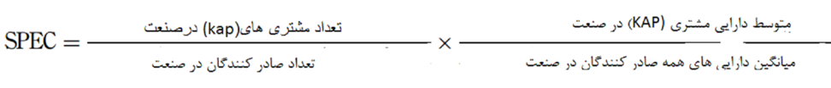
طبق فرمول فوق ، مطابق تحقیقات طبق تحقیقات ریچلت و وانگ (2009) گفته می شود اگر میزان SPEC برابر یا بیشتر از 30 درصد باشد ، حسابدر دارای تخصص صنعت است.

3.2 نوع و منابع داده
نوع داده های مورد استفاده در این مطالعه داده های کمی است. و داده های کمی به شکل اعداد هستند. با توجه به نوع این داده ها ، این داده‌ها را می توان با استفاده از تکنیک‌های محاسبات ریاضی و یا آمار مورد تجزیه و تحلیل قرار داد. در این تحقیق ، منبع داده، اطلاعات ثانویه است . در این مطالعه داده های مورد نیاز عبارتند از داده های صورتهای مالی حسابرسی شده (گزارش مالی حسابرسی شده) و گزارش سالانه (گزارش سالانه) یک شرکت در طی دوره 2014-2016 ، که از وب سایت بورس اندونزی (www.idx.co.id ) به دست آمده است.

3.3 روش جمع آوری داده ها
قبل از انجام این تحقیق ، محقق باید طراحی کند که چگونه رویه‌ها یا مراحل برای جمع‌آوری داده‌ها انجام می‌شوند . داده ها از منابع داده جمع آوری می شوند. با توجه به این که برای منبع داده از داده های ثانویه استفاده می شود که داده های گزارش مالی حسابرسی شده (گزارش مالی حسابرسی شده) و گزارش سالانه شرکت است؛
از این رو ، روش گردآوری اطلاعات مورد استفاده در این پژوهش ، روش اسنادی است . محققان اسنادبه شکل صورت‌های مالی حسابرسی ( گزارش مالی حسابرسی ) و گزارش سالانه شرکت را نگاه می کنند.

3.4 روش تجزیه و تحلیل داده ها
تکنیک تجزیه و تحلیل مورد استفاده در این تحقیق ، تحلیل رگرسیون خطی چندگانه است که برای آگاهی از تأثیر متغیرهای مستقل (اثربخشی کمیته حسابرسی ، وضعیت مالی ، پیچیدگی حسابداری ، سودآوری ، اعتبار حسابرس ، تصدی حسابرسی و تخصص صنعت حسابرس) به متغیر وابسته (تأخیر گزارش حسابرسی) استفاده می شود. از یک مدل آماری برای بررسی رابطه تأثیر بین متغیر وابسته و متغیر مستقل استفاده می شود. در این مطالعه ، محاسبات آماری با استفاده از برنامه های آماری نرم افزار آماری علوم اجتماعی (SPSS) نسخه 20 به شرح زیر است انجام شده است؛
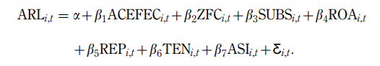
مدل رگرسیون در این مطالعه به شرح زیر است:
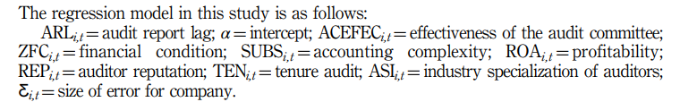
علاوه بر این ، این تحقیق از تکنیک های دیگری استفاده شده است، مانند:
1. آمار توصیفی؛ که از نتایج آمار توصیفی برای متغیرهای مورد استفاده در جدولهای آمار توصیفی در قالب حداکثر مقادیر ، حداقل مقادیر ، میانگین و انحراف معیار ارائه شده است.
2. مفروضات کلاسیک مانند نرمال بودن ، چندخطی بودن ، همگن بودن و همبستگی، بررسی شده است. آن‌ها در این مطالعه مورد استفاده قرار می‌گیرند و می‌توانند نمایانگر نتایج تحقیق باشند. (BLUE: نرمال بودن ، خطی بودن ، بی طرفانه بودن ، برآوردگر).
3. آزمون فرضیه با آزمون t. t-Test برای بررسی اینکه آیا متغیرهای مستقل بر متغیر وابسته تأثیر دارد یا خیر ، انجام شده است. آزمون با استفاده از روش آزمون t یک متغیره انجام شده است. سطح معناداری 5 درصد است.
4. ضریب تعیین اساساً برای اندازه گیری توانایی مدل در توضیح تغییر متغیر وابسته استفاده می شود.
4. نتایج
4.1 توضیحات متغیرهای تحقیق
(جدول II).

4.2 تست فرض کلاسیک
4.2.1 آزمون نرمال بودن. بر اساس شکل 1 ، به نظر می رسد که داده ها در اطراف خط مورب گسترش می یابند و از جهت خط مورب پیروی می کنند. بنابراین ، می توان نتیجه گرفت که نمودار P-P نشان می دهد که داده ها به طور عادی توزیع می شوند.

4.2.2. آزمون چند خطی. براساس جدول III مشخص شده است که کلیه متغیرهای مستقل (اثربخشی کمیته حسابرسی (ACEFEC)) ، احتمال ورشکستگی (ZFC) ، پیچیدگی حسابداری (SUBS) ، سودآوری (ROA) ، اعتبار حسابرس (REP) ، تصدی حسابداری (TEN) و صنعت، دارای تُلرانس W0.1 و VIFo10 هستند. می توان نتیجه گرفت که کلیه متغیرهای مستقل در مدل رگرسیون مورد آزمایش در این مطالعه، چند خطی نبوده اند.

4.2.3. آزمون ناهمسانی. نمودار پراکندگی در شکل 2 نشان می دهد که نقاط پخش شده جمع نمی شوند و الگوی مشخصی را تشکیل نمی دهند. بنابراین ، می توان نتیجه گرفت که نتایج این آزمون نشان می دهد که مدل رگرسیون عاری از علائم ناهمسانی یا ناهم واریانسی است.

4.2.4 آزمون همبستگی. بر اساس آزمون دوربین- واتسون ارائه شده در جدول IV ، رگرسیون برای معادله (1) مقدار 1.687 را نشان می دهد ، این بدان معنی است که مقدار دوربین-واتسون هنوز در محدوده مناطق آزاد همبستگی است زیرا آنها بین 2 تا 2+ هستند.
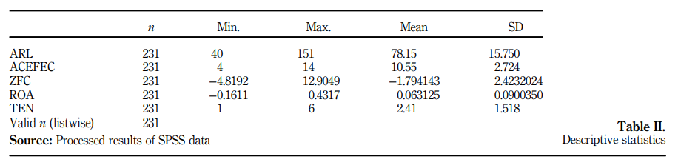
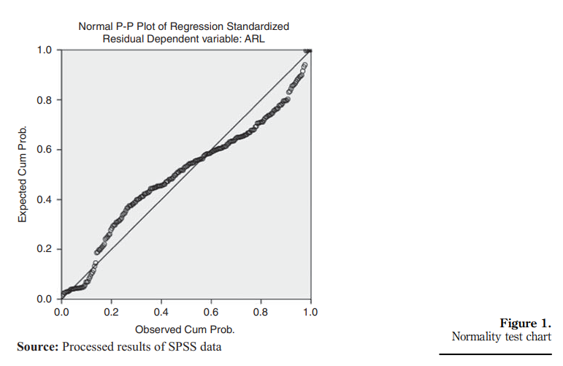
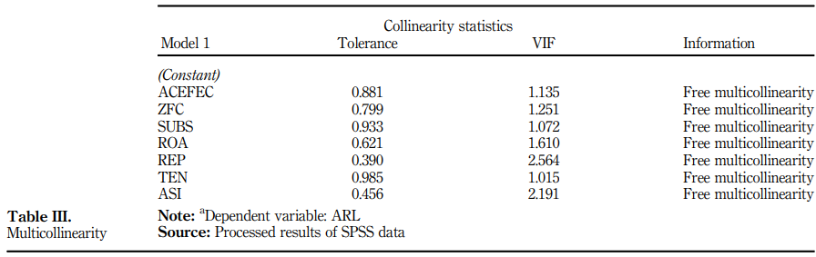
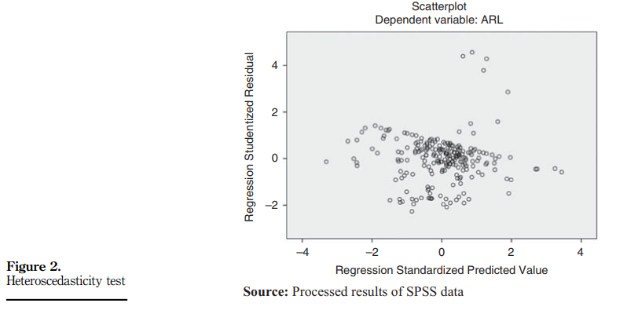
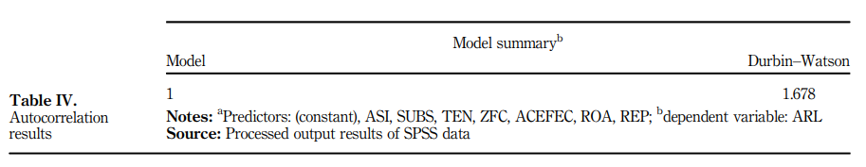

4.4 آزمون F
از جدول VI به این نتیجه رسیده‌ایم که مدل رگرسیون خطی برآورد شده، امکان پذیر است که برای توضیح تاثیر همه متغیرهای مستقل بر متغیر وابسته استفاده شود .
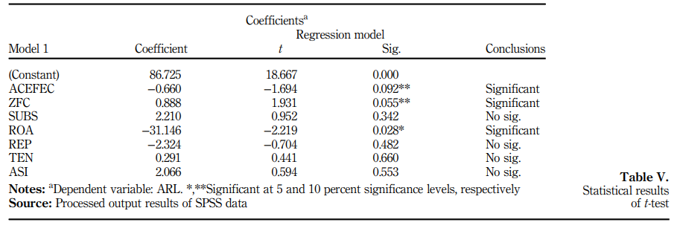
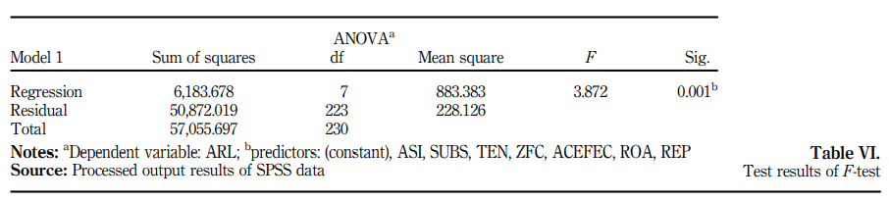

4.5. آزمون ضریب تعیین
در جدول VII ، میزان R² 0.108 نشان می دهد که اثربخشی کمیته حسابرسی ، احتمال ورشکستگی ، پیچیدگی حسابداری ، سودآوری ، شهرت حسابرس ، تصدی حسابرسی و تخصص صنعت حسابرس قادر به توضیح تغییرات در تاخیر گزارش حسابرسی به میزان 0.108 یا 10.8 است. 892/0 یا 89.2 درصد باقیمانده بوسیله سایر متغیرهای خارج از متغیرهای مستقل مورد استفاده در این مطالعه توضیح داده شده است.

5. بحث
5.1 میزان اثربخشی کمیته حسابرسی بر تأخیر در گزارش حسابرسی
کمیته حسابرسی بخشی از مولفه‌های حاکمیت حقوقی شرکت است که ثابت شده‌است که تاخیر گزارش حسابرسی را کاهش می‌دهد . دلایل مختلفی وجود دارد که گمان می رود زمینه ساز این موضوع باشد.اول، کمیته حسابرسی می‌تواند وظیفه نظارت موثر بر فرآیند گزارش دهی مالی را انجام دهد . کمیته حسابرسی می‌تواند مدیریت شرکت را تشویق کند که صورت‌های مالی را به موقع تحویل دهد .دوم، کمیته حسابرسی نقش مهمی در اثربخشی کنترل‌های داخلی این شرکت دارد . که هر چه کمیسیون حسابرسی موثرتر باشد ، کنترل داخلی شرکت نیز موثرتر خواهد بود . تأثیر مؤثر کنترلهای داخلی، کاهش آزمون های اساسی است که توسط حسابرس به دلیل کنترل ریسک پایین انجام شده است تا بتواند تاخیر گزارش حسابرسی را کاهش دهد. سوم، کمیته حسابرسی همچنین با در نظر گرفتن عوامل مختلفی از جمله استقلال ، تعیین حوزه ماموریت ، کارآیی در هزینه و عینیت ( بی طرفی) حسابرس خارجی ، اطمینان دارد که حسابرسی های خارجی در حال اجرا است.

5.2 تاثیر شرایط مالی بر تاخیر در گزارش حسابرسی
شرکت‌هایی که مشکلات مالی را تجربه می‌کنند؛ تمایل دارند تاخیر بیشتری را در گزارش حسابرسی تجربه کنند . امید است شرکتی که وضعیت مالی ضعیفی دارد ، ریسک حسابرسی بیشتری را برای ارائه نظر مطابق با شرایط مالی شرکت ایجاد کند. برای کاهش ریسک حسابرسی ، حسابدار روشهای حسابرسی خود را گسترش می دهد به طوری که این امر باعث می شود حسابرس مدت زمان بیشتری را در فرایند حسابرسی به کار بگیرد. علاوه بر این ، شرکت هایی که وضعیت مالی ضعیفی دارند، نگران مشکلات خود خواهند بود ، در حالی که حسابرس نیز برای ارزیابی عملکرد حسابرسی نگران خواهد بود . بنابراین ، اگر شرکت وضعیت اقتصادی ضعیفی را تجربه کرده یا مشکل و دغدغه ای را تجربه کند ، تاخیر در گزارش حسابرسی طولانی تر خواهد بود. حسابرسان اغلب با مشتریان خود بحث و مذاکره خواهند کرد تا طرح‌های مدیریتی در مواجهه با مشکلات شرکتی را بیابند . به جز این . همچنین حسابرس موظف به ارزیابی اثربخشی طرح مدیریت در حل مساله مربوط به نگرانی شرکت می‌باشد .

5.3 تأثیر پیچیدگی حسابداری بر تأخیر در گزارش حسابرسی
این مطالعه هیچ تأثیر معنی داری بین متغیرهای پیچیدگی حسابداری با گزارش بخش های شرکتها، از تاخیر گزارش حسابرسی پیدا نکرد . فرضیه اولیه استدلال می کند که شرکتهایی که دارای پیچیدگی حسابداری بالایی هستند (داشتن بیش از یک بخش اصلی) منجر به سطح بالای پیچیدگی حسابرسی و ریسک حسابرسی خواهد شد به طوری که باعث می شود حسابرس مدت طولانی تری در فرآیند حسابرسی بگذارد. با این حال ، چنین مسایلی را می توان توسط حسابرس با آمادگی دقیق در مراحل اولیه حسابرسی و یک برنامه منظم پیش‌بینی نمود تا بودجه زمانی حسابرسی را کاهش دهد . علاوه بر این ، شرکتهایی که دارای پیچیدگی حسابداری بالایی هستند نیز توسط کنترل های داخلی به خوبی پشتیبانی می شوند تا ریسک مسائل حسابرسی ایجاد شده کاهش یابد. با استفاده از كنترل هاي داخلي خوب براي ايجاد ريسك كنترل ، ريسك حسابرسي كاهش مي يابد به طوري كه مي تواند طول تاخير گزارش حسابرسي را كاهش دهد.

5.4 تأثیر سودآوری بر تأخیر گزارش حسابرسی
نتایج این مطالعه نشان می دهد که هرچه حاصل سودآوری یک شرکت بیشتر باشد ، تاخیر در گزارش حسابرسی کوتاه تر خواهد بود. این مطابق با نظریه سیگنال است که شرکت‌هایی که اطلاعات خوبی دارند ( goodnews ) یک سیگنال مثبت به عموم مردم می‌دهند که به روش ارائه صورت های مالی در اسرع وقت ممکن است. اگر سودآوری یک شرکت بیشتر باشد ، صورتهای مالی تولید شده توسط شرکت حاوی خبرهای خوب (Goodnews) خواهد بود. این امر به این دلیل است که شرکت‌هایی که سود بالایی کسب می‌کنند موفقیت عملکرد شرکت در مدیریت منابع خود را نشان می‌دهند . وجود خبرهای خوب ، شرکت را ترغیب می کند تا از حسابرس بخواهد روند حسابرسی را سریعاً انجام دهد تا خبر خوب بتواند به سرعت به سهامداران یا سرمایه گذاران منتقل شود تا این امر بر افزایش ارزش شرکت تأثیر بگذارد. از سوی دیگر ، تاخیر گزارش حسابرسی زمانی طولانی‌تر خواهد بود که سودآوری شرکت پایین است . این امر به این دلیل است که سودآوری پایین خبر بدی است که تأثیر منفی بر ارزش شرکت خواهد گذاشت؛ مانند واکنش بد سهامداران یا سرمایه گذاران که باعث اختلال در ارزش شرکت می شود. برای اجتناب از چنین مواردی ، شرکت‌ها سرعت خود رابرای انتشار گزارش مالی به مردم، کم می کنند. این شرکت از حسابدار می خواهد که یک روند حسابرسی کندتر از حد انتظار را برنامه ریزی کند که تاخیر گزارش حسابرسی را افزایش می دهد.
علاوه بر این ، بنگاه هایی با سودآوری پایین (ضرر) نیز دارای ریسک حسابرسی بیشتری هستند زیرا (سودآوری پایین) احتمالاً علت نگرانی های مالی یا کلاهبرداری است ، بنابراین ( این موضوع) حسابرس را مجبور می کند فرآیند حسابرسی خود را گسترش دهد. این منجر به طولانی ترشدن تاخیر در گزارش های حسابرسی خواهد شد.

5.5 تأثیر اعتبار حسابدار بر تأخیر در گزارش حسابرسی
این تحقیق، تاثیر قابل‌توجهی را بین متغیر اعتبار حسابرس بر تاخیر گزارش حسابرسی نیافته است . دلایل مختلفی برای این نتایج وجود دارد . اول ، به اعتبار و شهرت مربوط می‌شود . KAP Big Four از نظر محافظت از اعتبار و شهرت ، با متقاعد کردن ذینفعان است که آنها به جای اولویت بندی برای تکمیل مراحل حسابرسی در اسرع وقت ، کلیه نیازهای افشای اطلاعات را برآورده می کنند. بنابراین ، این مطالعه نشان می دهد که بنگاههای حسابرسی شده توسط Big Four KAP منجر به تأخیر در گزارش حسابرسی سریعتر نسبت به شرکتهایی که توسط Non-Big Four KAP حسابرسی شده اند، نمی شوند.
دوم ، بسیاری از KAP های محلی غیر بزرگ با KAP های بین المللی دیگری همچون پل هادیویناتا ، هیدجات ، آرسونو ، آچمد ، سحارلی و شرکای وابسته به PKF ، امیرآبادی جوسف ، آریانتو ، ماوار و همکاران؛ وابسته به RSM Tanubrata Sutanto Fahmi Bambang؛ وابسته به BDO ، Doli ، Bambang ، Sulistiyanto ، Dadang و Ali؛ وابسته به BKR ، Mirawati Sensi Idris؛ وابسته به مور استفانز و غیره. همکاری می کنند. این امر باعث می شود که KAP محلی از نظر منابع و فناوری تفاوت چندانی با KAP Big Big نداشته باشد ، بنابراین گزارش حسابرسی بین KAP Big Four و Non-Big Four تفاوت چندانی ندارد.
سوم، در راستای رقابت فزاینده و شدید در دنیای تجارت ، کلیه KAP ها ، اعم از Big Four and Non-Big Four ، مایل هستند که مشتریان خود را با فرآیند کارآمد و مؤثر در انجام مراحل حسابرسی حفظ کنند ؛ به طوری که گزارش حسابرسی بین Big KAP Four و Non Big 4 تفاوت معنی داری نشان نمی دهد.

5.6 تأثیر تصدی حسابرسی بر تأخیر در گزارش حسابرسی
این تحقیق نشان می‌دهد که تصدی حسابرسی، تاثیر منفی معناداری بر تاخیر گزارش حسابرسی ندارد . این امر به این دلیل است که کلیه حسابرسان (KAP) موظف هستند به طور حرفه ای در تکمیل مراحل حسابرسی به موقع کار کنند تا به ذینفعانی که می خواهند از صورتهای مالی به عنوان ابزاری برای تصمیم گیری استفاده کنند آسیبی نرسد. همچنین مطابق با نظریه انطباق وجود فرد یا سازمانی مانند حسابرس لازم است، تا روند حسابرسی را به موقع مطابق آیین نامه های اجرا شده انجام دهد. این امر به این دلیل است که مقررات دارای قدرت برای دیکته کردن و یا تنظیم رفتار افراد یا سازمان‌ها هستند .
علاوه بر این ، این مطالعه به تصدی حسابرسان محدود شده است که نمایانگر تصدی KAP است، بدون در نظر گرفتن تصدی حسابرس مستقل ، در حالی که اجرای فرایند حسابرسی صورتهای مالی که توسط یک حسابرس یا شریک یک KAP انجام شده است، به گونه ای که تعامل طولانی مدت بین حسابدار KAP و مشتری نشانگر تصدی حسابرسی طولانی برای حسابرس نیست. این همچنین توسط آیین نامه تأیید شده است که حسابدار، برای طولانی ترین زمان در سه سال متوالی حسابرسی می کند. بنابراین ، نتایج این مطالعه نشان می دهد که تصدی حسابرسی طولانی تر باعث نمی شود تاخیر در گزارش حسابرسی کوتاه تر شود ، و یا برعکس.

5.7 تأثیر تخصص صنعت حسابرس بر تأخیر در گزارش حسابرسی
در این مطالعه تأثیر معنی داری بین متغیرهای تخصص صنعت حسابرس بر تأخیر در گزارش حسابرسی مشاهده نشد. این امر به این دلیل است که نمی توان وضعیت تخصص حسابرس را به صراحت مشخص کرد. مطابق با برخی منابع ، روشهای مختلفی برای تعیین تخصص در صنعت وجود دارد. گراملینگ و استون (2001) و دان و مایو (2004) تخصص صنعت را با اشاره به سهم مشخص شده بازار از طریق فروش یک شرکت به یک صنعت خاص ، تعریف می کنند. در حالی که بالسام و همکاران. (2003) تخصص صنعت را با توجه به تعداد مشتری های یک صنعت، تعریف می کنند. برعکس ، گل و همکاران ( 2009 ) تخصص صنعت را با اشاره به کل دارایی‌های شرکت مشتری مدار بررسی کردند . علاوه بر این، تخصص صنعت حسابرس همچنین می تواند از طریق حسابرسی هزینه های حسابرسی که توسط حبیب و بویان استفاده می شود (2011) بررسی شود. بنابراین ، هرگونه اختلاف در روش منجر به عدم همخوانی در مورد نتایج آزمون تخصص صنعت حسابرس در هر روش مورد استفاده خواهد شد. در این مطالعه تخصص صنعت با استفاده از یک رویکرد سهم بازار مشخص می‌شود که می‌تواند از طریق درصد کل دارایی‌های یک شرکت حسابرسی شده توسط KAP یک شرکت در یک صنعت خاص شناسایی شود. گفته می شود اگر مقدار SPEC برابر یا بیشتر از 30 درصد باشد ، حسابرس تخصص صنعت دارد. این محاسبات نتیجه گرفت که دو KAP متعلق به تخصص در صنعت باشند و دو KAP نیز EY و PWC هستند. ادعا می‌شود که علت این امر به طور قابل‌توجهی ناشی از آزمایش تاثیر تخصص صنعت حسابرسی بر تاخیر گزارش حسابرسی نبوده است .

6. نتیجه گیری
1. اثربخشی کمیته حسابرسی تأثیر منفی قابل توجهی در تأخیر گزارش حسابرسی دارد.
2. شرایط مالی اثر مثبت قابل‌توجهی بر تاخیر گزارش حسابرسی دارد .
3. پیچیدگی حسابداری تاثیری بر تاخیر گزارش حسابرسی ندارد .
4. سودآوری تاثیر منفی قابل‌توجهی بر تاخیر گزارش حسابرسی دارد .
5. اعتبار حسابرس هیچ تاثیری بر تأخیر گزارش حسابرسی ندارد.
6. تصدی حسابداری هیچ تاثیری در تأخیر گزارش حسابرسی ندارد.
7. تخصص صنعت حسابرس هیچ تاثیری در تأخیر در گزارش حسابرسی ندارد.

6.1 پیشنهادات
براساس نتایج تحقیق انجام‌شده ، پیشنهادات برای تحقیقات بیشتر عبارتند از؛
1. مقدار R2 در این مطالعه هنوز بسیار پایین است که برابر است با 0.108 یا نشان می‌دهد که متغیرهای مورد استفاده در این مطالعه قادر به توضیح تغییرات گزارش حسابرسی به میزان 0.108 یا 10.8 درصد هستند در حالی که بقیه 0.892 یا 89.2 درصد به وسیله متغیرهای دیگر، خارج از متغیرهای مورد استفاده در این مطالعه توضیح داده می‌شود . از این رو، برای محقق بعدی پیشنهاد شده است برای بدست آوردن مقدار R2 متغیر مستقل دیگری جایگزین یا اضافه شود.
2. بهتر است پژوهشگر بعدی فقط از شرکت تولیدی در نمونه پژوهش استفاده نکند، تا نتایج به دست آمده دامنه گسترده تری داشته باشد.
بر اساس نتایج حاصل از محاسبه خاص حسابرس ، فقط دو KAP به دست می آید، توصیه می شود تا محققان بعدی در صورت استفاده از این متغیر و نمونه مشابه با این تحقیق از روش های اندازه گیری مختلف استفاده کنند تا نتایج بهتری نشان داده شود.
References
Al-Ajmi، J. (2008)، “Audit and reporting delays: evidence from an emerging market”، Advances in Accounting، Vol. 24 No. 2، pp. 217-226.
Ashton، R.H.، Graul، P.R. and Newton، J.D. (1989)، “Audit delay and the timeliness of corporate reporting”، Contemporary Accounting Research، Vol. 5 No. 2، pp. 657-673.
Bamber، E.M.، Bamber، L.S. and Schoderbek، M.P. (1993)، “Audit structure and other determinants of audit report lag: an empirical analysis”، Auditing، Vol. 12 No. 1، p. 1.
Balsam، S.، Krishnan، J. and Yang، J.S. (2003)، “Auditor industry specialization and earnings quality”، Auditing: A Journal of Practice & Theory، Vol. 22 No. 2، pp. 71-97.
Carslaw، C.A. and Kaplan، S.E. (1991)، “An examination of audit delay: further evidence from New Zealand”، Accounting and Business Research، Vol. 22 No. 85، pp. 21-32.
DeZoort، F.T.، Hermanson، D.R.، Archambeault، D.S. and Reed، S.A. (2002)، “Audit committee effectiveness: a synthesis of the empirical audit committee literature”، Journal of Accounting Literature، Vol. 21، pp. 38-75.
Dunn، K.A. and Mayhew، B.W. (2004)، “Audit firm industry specialization and client disclosure quality”، Review of Accounting Studies، Vol. 9 No. 1، pp. 35-58.
Ghozali، I. (2009)، Aplikasi Analisis Multivariate Dengan Program SPSS، Badan Penerbit Universitas Diponegoro، Semarang.
Gramling، A.A. and Stone، D.N. (2001)، “Audit firm industry expertise: a review and synthesis of the archival literature”، Journal of Accounting Literature، Vol. 20 No. 1.
Gul، F.A.، Fung، S.Y.K. and Jaggi، B. (2009)، “Earnings quality: some evidence on the role of auditor tenure and auditors’ industry expertise”، Journal of Accounting and Economics، Vol. 47 No. 3، pp. 265-287.
Habib، A. and Bhuiyan، M.B.U. (2011)، “Audit firm industry specialization and the audit report lag”، Journal of International Accounting، Auditing and Taxation، Vol. 20 No. 1، pp. 32-44.
Jaggi، B. and Tsui، J. (1999)، “Determinants of audit report lag: further evidence from Hong Kong”، Accounting and Business Research، Vol. 30 No. 1، pp. 17-28.
Jensen، M.C. and Meckling، W.H. (1976)، “Theory of the firm: managerial behavior، agency costs and ownership structure”، Journal of Financial Economics، Vol. 3 No. 4، pp. 305-360.
Johnson، L.E. (1998)، “Further evidence on the determinants of local government audit delay”، Journal of Public Budgeting، Accounting & Financial Management، Vol. 10 No. 3، pp. 375-397.
Maletta، M. and Wright، A. (1996)، “Audit evidence planning: an examination of industry error characteristics”، Auditing، Vol. 15 No. 1، pp. 71-86.
Owhoso، V.E.، Messier، W.F. Jr and Lynch، J.G. Jr (2002)، “Error detection by industry-specialized teams during sequential audit review”، Journal of Accounting Research، Vol. 40 No. 3، pp. 883-900.
Owusu-Ansah، S. (2000)، “Timeliness of corporate financial reporting in emerging capital markets: empirical evidence from the Zimbabwe Stock Exchange”، Accounting and Business Research، Vol. 30 No. 3، pp. 241-254.
Praditya dan Fitriany (2013)، “Analisis Faktor-Faktor yang MempengaruhiKetepatan Waktu Penyampaian Laporan Keuangan di Indonesia”، Simposium Nasional Akuntansi، Vol. XVI.
Reichelt، K.J. and Wang، D. (2009)، “National and office-specific measures of auditor industry expertise and effects on audit quality”، Journal of Accounting Research، Vol. 48 No. 3، pp. 647-686.
Sengupta، P. (2004)، “Disclosure timing: determinants of quarterly earnings release dates”، Journal of Accounting and Public Policy، Vol. 23 No. 6، pp. 457-482.
Sudana، I. (2011)، “Manajemen Keuangan Perusahaan: Teori dan Praktik”.

Further reading
Abdullah، S.-N. (2006)، “Board composition، audit committee and timeliness of corporate financial reports in Malaysia”، Corporate Ownership & Control، Vol. 4 No. 2، pp. 33-45.
Abidin، S. and Ahmad-Zaluki، N.A. (2012)، “Auditor industry specialism and reporting timeliness”، Procedia – Social and Behavioral Sciences، Vol. 65، December، pp. 873-878.
Afify، H. (2009)، “Determinants of audit report lag: does implementing corporate governance have any impact? Empirical evidence from Egypt”، Journal of Applied Accounting Research، Vol. 10 No. 1، pp. 56-86.
Ahmed، K. (2003)، “The timeliness of corporate reporting: a comparative study of South Asia”، Advances in International Accounting، Vol. 16، pp. 17-43.
Akerlof، G.A. (1970)، “The market for ‘lemons’: quality uncertainty and the market mechanism”، The Quarterly Journal of Economics، Vol. 84 No. 3، pp. 488-500.
Alkhatib، K. and Marji، Q. (2012)، “Audit reports timeliness: empirical evidence from Jordan”، Procedia – Social and Behavioral Sciences، Vol. 62، October، pp. 1342-1349.
Almutairi، A.R.، Dunn، K.A. and Skantz، T. (2009)، “Auditor tenure، auditor specialization، and information asymmetry”، Managerial Auditing Journal، Vol. 24 No. 7، pp. 600-623.
Anshori، M. and Iswati، S. (2009)، Metodologi Penelitian Kuantitatif، Universitas Airlangga، Surabaya. Apadore، K. and Noor، M.M. (2013)، “Determinants of audit report lag and corporate governance in Malaysia”، International Journal of Business and Management، Vol. 8 No. 15، p. 151.
Asthon، R.H.، John، J.W. and Robert، K.E. (1987)، “An empirical analysis of audit delay”، Journal of Accounting Research، Vol. 25 No. 2، pp. 275-292.
Badan Pengawas Pasar Modal Dan Lembaga Keuangan (2011)، Penyampaian Laporan Keuangan berkala Emiten atau Perusahaan Publik Nomor X.K.2، Kementerian Keuangan Republik Indonesia، Jakarta.
Badan Pengawas Pasar Modal Dan Laporan Keuangan (2012)، Penyampaian Laporan Tahunan Emiten Atau Perusahaan Publik، Kementerian Keuangan Republik Indonesia، Jakarta.
Baldacchino، P.J.، Grech، L.، Farrugia، K. and Tabone، N. (2016)، “An analysis of audit report lags in Maltese companies”، Contemporary Issues in Finance: Current Challenges from Across Europe، Emerald Group Publishing، pp. 161-182.
Bursa Efek Indonesia. Laporan Keuangan periode (2010–2016)، available at: www.idx.co.id
Carcello، J.V.، Hermanson، R.H. and McGrath، N.T. (1992)، “Audit quality attributes: the perceptions of audit partners، preparers، and financial statement users”، Auditing، Vol. 11 No. 1، p. 1.
Craswell، A.T.، Francis، J.R. and Taylor، S.L. (1995)، “Auditor brand name reputations and industry specializations”، Journal of Accounting and Economics، Vol. 20 No. 3، pp. 297-322.
Dewi، I.C. and Hadiprajitno، P.B. (2017)، “Pengaruh audit Tenure dan Kantor Akuntan Publik (KAP) Spesialisasi Manufaktur terhadap audit report lag (ARL)”، Diponegoro Journal of Accounting، Vol. 6 No. 4، pp. 450-461.
Diastiningsih، N.P.J. and Tenaya، G.A.I. (2017)، “Spesialisasi Auditor Sebagai Pemoderasi Pengaruh Audit Tenure dan ukuran KAP Pada audit report lag”، E-Jurnal Akuntansi، pp. 1230-1258.
Dyer، J.C. and McHugh، A.J. (1975)، “The timeliness of the Australian annual report”، Journal of Accounting Research، Vol. 13 No. 3، pp. 204-219.
Eisenhardt، K.M. (1989)، “Agency theory: an assessment and review”، Academy of Management Review، Vol. 14 No. 1، pp. 57-74.
Ettredge، M.L.، Li، C. and Sun، L. (2006)، “The impact of SOX Section 404 internal control quality assessment on audit delay in the SOX era”، Auditing: A Journal of Practice & Theory، Vol. 25 No. 2، pp. 1-23.
Fadhlan (2015)، Pengaruh Audit Risk، Audit Complexity، dan Audit Expertise terhadap Audit Report Lag (Studi Kasus pada Perusahaan Manufaktur yang Terdaftar di Bursa Efek Indonesia Periode Tahun 2011-2013)، Universitas Airlangga.
Fama، E.F. and Jensen، M.C. (1983)، “Separation of ownership and control”، The Journal of Law and Economics، Vol. 26 No. 2، pp. 301-325.
Ghozali، I. (2011)، Aplikasi Analisis Multivariate dengan Program IBM SPSS 19، Edisi 5th، Badan Penerbit Universitas Diponegoro، Semarang.
Ghozali، I. and Chariri، A. (2007)، Teori Akuntansi، Badan Penerbit Universitas Diponegoro، Semarang. Goh، B.W. (2009)، “Audit committees، boards of directors، and remediation of material weaknesses in internal control”، Contemporary Accounting Research، Vol. 26 No. 2، pp. 549-579.
Gujarati، D. (2003)، Basic Econometrics، 4th ed.، New York، NY.
Harahap، S.S. (2005)، Teori Akuntansi، PT RajaGrafindo Perkasa، Jakarta.
Horngren، C.T. and Harrison، W.T. (2007)، “Akuntansi: Edisi Ketujuh Jilid”.
Ikatan Akuntan Indonesia (2014)، Standar Akuntansi Keuangan، Salemba Empat، Jakarta.
Institut Akuntan Publik Indonesia (2011)، Standar Profesional Akuntan Publik، Salemba Empat، Jakarta.
Jama’an، J.A. (2008)، “Pengaruh Mekanisme Corporate Governance dan Kualitas Kantor Akuntan Publik terhadap Integritas Informasi Laporan Keuangan (Studi pada Perusahaan Publik Di BEJ)”، Program Pascasarjana Universitas Diponegoro.
Kieso، D.E.، Weygandt، J. and Warfield، T.D. (2012)، Intermediate Accounting، John Willey and Sons. Knechel، W.R. and Payne، J.L. (2001)، “Additional evidence on audit report lag”، Auditing: A Journal of Practice & Theory، Vol. 20 No. 1، pp. 137-146.
Krishnan، J. (2005)، “Audit committee quality and internal control: an empirical analysis”، The Accounting Review، Vol. 80 No. 2، pp. 649-675.
Kross، W. and Schroeder، D.A. (1984)، “An empirical investigation of the effect of quarterly earnings announcement timing on stock returns”، Journal of Accounting Research، Vol. 22 No. 1، pp. 153-176.
Lee، H.Y.، Mande، V. and Son، M. (2008)، “A comparison of reporting lags of multinational and domestic firms”، Journal of International Financial Management & Accounting، Vol. 19 No. 1، pp. 28-56.
Lee، H.Y.، Mande، V. and Son، M. (2009)، “Do lengthy auditor tenure and the provision of non‐audit services by the external auditor reduce audit report lags?”، International Journal of Auditing، Vol. 13 No. 2، pp. 87-104.
Li، D. (2007)، Auditor Tenure and Accounting Conservatism، Georgia Institute of Technology.
Mayhew، B.W. and Wilkins، M.S. (2003)، “Audit firm industry specialization as a differentiation strategy: evidence from fees charged to firms going public”، Auditing: A Journal of Practice & Theory، Vol. 22 No. 2، pp. 33-52.
Menteri Keuangan (2008)، Jasa Akuntan Publik، Kementerian Keuagangan Republik Indonesia، Jakarta.
Michael، C.J. and Rohman، A. (2017)، “Pengaruh Audit Tenure dan Ukuran KAP terhadap Audit Report Lag dengan Spesialisasi Industri Auditor Sebagai Variabel Moderasi (Studi Empiris pada Perusahaan Manufaktur yang Terdaftar di Bursa Efek Indonesia tahun 2013–2015)”، Diponegoro Journal of Accounting، Vol. 6 No. 4، pp. 378-389.
Newton، J.D. and Ashton، R.H. (1989)، “The association between audit technology and audit delay”، Auditing-a Journal of Practice & Theory، Vol. 8، pp. 22-37.
Ng، P.P. and Tai، B.Y. (1994)، “An empirical examination of the determinants of audit delay in Hong Kong”، The British Accounting Review، Vol. 26 No. 1، pp. 43-59.
O’Reilly، D.M. and Reisch، J.T. (2002)، “Industry specialization by audit firms: what does academic research tell us?”، Ohio CPA Journal، Vol. 61 No. 3، pp. 42-42.
Otoritas Jasa Keuangan (2015)، Pembentukan dan Pedoman Pelaksanaan Kerja Komite Audit، Otoritas Jasa Keuangan Republik Indonesia، Jakarta.
Pratama Rudyawan، A. and Nyoman Badera، I.D. (2009)، “Opini audit going concern: Kajian berdasarkan model prediksi kebangkrutan، pertumbuhan perusahaan، leverage، dan reputasi auditor”، Jurnal Ilmiah Akuntansi dan Bisnis، Vol. 4 No. 2.
Puat Nelson، S. and Norwahida Shukeri، S. (2011)، “Corporate governance and audit report timeliness: evidence from Malaysia”، Accounting in Asia، Emerald Group Publishing، pp. 109-127.
Rachmawati، S. (2008)، “Pengaruh Faktor Internal dan Eksternal Perusahaan Terhadap Audit Delay dan Timeliness”، Jurnal Akuntansi dan Keuangan، Vol. 10 No. 1، pp. 1-10.
Rainsbury، E.A.، Bradbury، M. and Cahan، S.F. (2009)، “The impact of audit committee quality on financial reporting quality and audit fees”، Journal of Contemporary Accounting & Economics، Vol. 5 No. 1، pp. 20-33.
Rochmah Ika، S. and Mohd Ghazali، N.A. (2012)، “Audit committee effectiveness and timeliness of reporting: Indonesian evidence”، Managerial Auditing Journal، Vol. 27 No. 4، pp. 403-424.
Rusmin، R.، Rusmin، R.، Evans، J. and Evans، J. (2017)، “Audit quality and audit report lag: case of Indonesian listed companies”، Asian Review of Accounting، Vol. 25 No. 2، pp. 191-210.
Rustiarini، N.W. (2013)، “Pengaruh Karakteristik Auditor، Opini Audit، Audit Tenure، Pergantian Auditor Pada Audit Delay”، JINAH ( Jurnal Ilmiah Akuntansi dan Humanika)، Vol. 2 No. 2.
Saleh، R.S. (2004)، “Studi Empiris Ketepatan Waktu Pelaporan Keuangan Perusahaan Manufaktur di Bursa Efek Jakarta”، Jurnal Bisnis Strategi، Vol. 13 No. 1، pp. 67-80.
Spence، M. (1973)، “Job market signaling”، The Quarterly Journal of Economics، Vol. 87 No. 3، pp. 355-374.
Sudaryanti، N. (2008)، Faktor-Faktor yang Mempengaruhi Ketepatan Waktu Pelaporan Keuangan. (Skripsi)، Universitas Diponegoro، Semarang.
Sultana، N.، Singh، H.، der Zahn، V. and Mitchell، J.L. (2015)، “Audit committee characteristics and audit report lag”، International Journal of Auditing، Vol. 19 No. 2، pp. 72-87.
Tuanakotta، T.M. (2015)، Audit Kontemporer، Salemba Empat، Jakarta.
Turley، S. and Zaman، M. (2004)، “The corporate governance effects of audit committees”، Journal of Management and Governance، Vol. 8 No. 3، pp. 305-332.
Utami، W. (2006)، “Analisis determinan audit Delay Kajian Empiris di Bursa Efek Jakarta”، Bulletin Penelitian، Vol. 9.
Wang، J. and Song، L. (2006)، “Timeliness of annual reports of Chinese listed companies”، Journal of Chinese Economic and Business Studies، Vol. 4 No. 3، pp. 241-257.
Watts، R.L. and Zimmerman، J.L. (1983)، “Agency problems، auditing، and the theory of the firm: some evidence”، The Journal of Law and Economics، Vol. 26 No. 3، pp. 613-633.
Whittred، G. and Zimmer، I. (1984)، “Timeliness of financial reporting and financial distress”، Accounting Review، Vol. 59 No. 2، pp. 287-295.
Widyawati، A.A. and Anggraita، V. (2013)، “Pengaruh Konvergensi، Kompleksitas Akuntansi، Dan Probabilitas Kebangkrutan Terhadap Timeliness Dan Manajemen Laba”، Jurnal Akuntansi dan Auditing Indonesia، Vol. 17 No. 2، pp. 135-155.
Yediel dan Sutaryo (2014)، “Pengaruh Karakteristik Auditor terhadap Audit Delay Laporan Keuangan Pemerintah Daerah”، Simposium Nasional Akuntansi، Vol. XVI.
Zakkiyah، U.Z. (2014)، “Analisis Penggunaan Model Zmijewski (X-Score) dan Altman (Z-Score) untuk Memprediksi Potensi Kebangkrutan (Studi pada Perusahaan Tekstil dan Garmen yang Terdaftar di (BEI) Bursa Efek Indonesia Periode 2009–2012)”، Jurnal Administrasi Bisnis، Vol. 12 No. 2.
Zhang، Y.، Zhou، J. and Zhou، N. (2006)، “Audit committee quality، auditor independence، and internal control weaknesses”، Journal of Accounting and Public Policy، Vol. 26 No. 3، pp. 300-327.
Zmijewski، M.E. (1984)، “Methodological issues related to the estimation of financial distress prediction models”، Journal of Accounting Research، Vol. 22، pp. 59-82.

